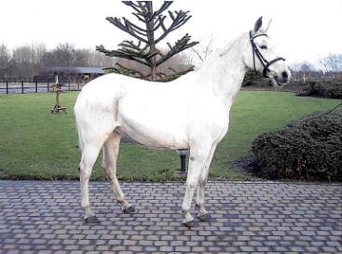
Citty Ramiro x Joost x Abgar 84.7615

Merrie, schimmel Preferent, Prestatie Fokfamilie 1839

Citty en haar dochter G.Citty staan in de TOP 200 best fokkende
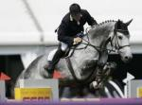
KWPN merries op basis van 5 nakomelingen in de sport

Nakomelingen Citty
1987 La Paz R V: Ladalco NRPS-goedgekeurde hengst en gekeurd
voor Zuid-Duitse stamboeken, Tsjechië, Z-spr

1988 G.Citty V: Ladalco Merrie, Z-springen
Uit G. Citty: M. Titty de Laubry (V. Darco), Internat. spr. Snowland GP, Roelof Bril
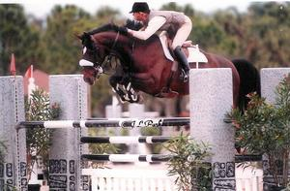
Olano (Celano) en Snowland (Corland) Grand Prix springen Derbyland (V. Corland), 4e VION 2013, in selectie WK Lanaken

1989 H.Titty 18 V: Ladalco Merrie
Uit H. Titty: L.Titty 51 (V. Germus), 1.35m Laura Steffee
Iron Spring Farm
2001: C’est Lisa (V. Cartano), kampioen Zangersheide veulens
L.Titty 51, Laura Steffee
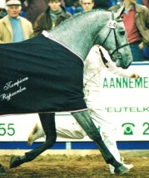
1991 J. Titty 51 V: Ladalco Ruin, Z-springen

1992 K. Titty 39 V: Ladalco Merrie, L-springen

1993 Littus R V: Concorde Hengst, Internationaal springpaard
Kampioen KWPN Hengstenkeuring 1996, aangewezen voor Ermelo,
ISP via Stal Hendrix verkocht: Las Marismas, 1.45m spr B. Keon Littus R
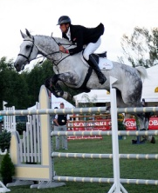
1994 Lauren Titty V: Laurin (Holstein) Merrie

1996 O. Titty 52 V: Major de la Cour (Selle Francais) Hengst

1997 P. Titty 9 V: Come On (Cantus) Merrie, naam Titty Sobieski II,
Marek Orlos, Polen, Grand Prix springen

1998 Ritter V: Calando I Hengst, Z-springen (Richard Kapteijn) Titty Sobieski II GP, Marec Orlos
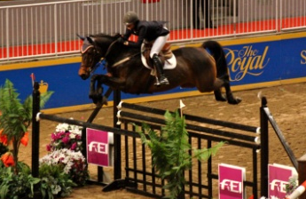
2005: 5e finale Jumping Jack Pot Jumping Amsterdam, reserve-
kampioen KNHS M-springen. Verkocht Saudi Arabië.

1999 Sitty/Starlet V: Monaco Merrie, Grand Prix spr, Sarah Johnstone

2000 Two Citty V: Burggraaf Merrie, verkocht naar Portugal

2001 Ucitty V: Nijinski Merrie, ster, Grand Prix springen Starlet GP, Sarah Johnstone
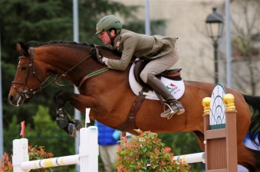
November ‘06 door Wim & Ben Schröder verkocht naar
Helena Lundback (Zweden)/Roberto Cristofoletti (Italië)

2002 Vitty Valente C V: Placido Merrie, ster, PROK fokmerrie
2007: Concetto V. Concorde, april 2012 5-jarigen Lummen PROK
2009: Evitty V. Zidane, merrie verkocht naar België
2010: Fitty Firenze V. Numero Uno, verkocht voor sport, PROK
2012: Hitty Quintess V. Plot Blue, Limb. Veulenveiling, Redfield Farm, USA Ucitty GP, Lundback/Cristofoletti
2003 Witty Luterra C V: Lupicor Merrie, fokmerrie, ster, PROK
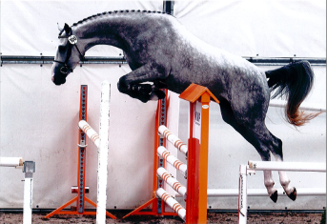
Deelnemer Nationale Paardendagen Ermelo 2003
2008: Ditty Dante C V. Vingino, ELITE
2008: 2e finale CK Lb, Finale Nationale Paardendagen
2011: 80 spr/80 ext, PROK, NMK 5e in groep
2012: veulen Highlander V. Numero Uno, Prinsjesdagveiling
2009: Enzo C V. Quintender, Limburgse veulenveiling, PROK
2010: Fitty Faline V. Numero Uno, 2e in finale CK Limburg
2011: Grosso C V. Eldorado van de Zeshoek, Veulenveiling Brabant
2013: Incitty C V. Chacco Blue, Veulenveiling Prinsjesdag Ditty Dante C, NMK, Elite
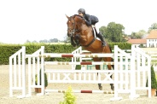
2005 Accorano C V. Casco Hengst, schimmel
Hoogste prijs springgerichte veulens veulenveiling SELL, Deurne ‘05
2007 Cincitty C V. Numero Uno Ruin, bruin, veulenveiling SELL, Deurne 2007
2e bez. HK 2010. Halve Finale VION 2011, Finale GMB 2012.
November 2012: veiling Holger Hetzel € 140.000 naar L. Beerbaum

Cincitty C, €140.000
Samengevat
- 3 zonen/dochters van Citty springen Grand Prix, 1 zoon is internationaal springen
- Uit dochters van Citty komen 4 internationale tot Grand Prix springpaarden
- Zoon Citty Kampioen KWPN Hengstenkeuring 1996
- Zoon Citty goedgekeurde dekhengst
- Zoon Citty 2e bezichtiging KWPN Hengstenkeuring 2010, halve finale VION 2011, finale GMB competitie 2012, verkocht voor € 140.000 euro in november 2012 aan Ludger Beerbaum/Geir Gulliksen
- Zonen van Citty en kleinzonen en kleindochters verkocht via diverse veulenveilingen
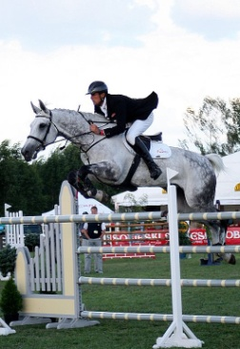
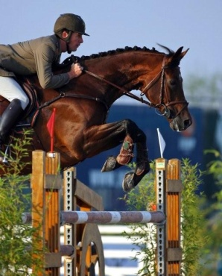
- Citty en haar dochter G.Citty staan in Top 200 van best fokkende merries o.b.v. 5 nakomelingen in de sport

Ucitty V. Nijinski Titty Sobieski
Roberto Cristofoletti/ V. Come On
Helena Lundback Marec Orlos
Grand Prix springen Grand Prix spr

Snowland V. Corland – Grand Prix spr R. Bril
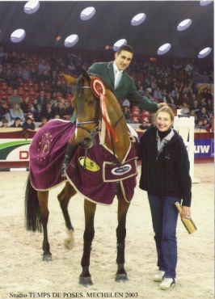
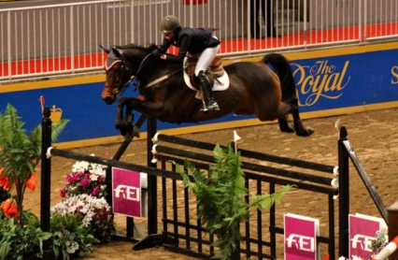

L.Titty 51 (Germus) - 1.35/1.40 m Starlet/Sitty V. Monaco
Laura Steffee, Iron Spring Farm USA Grand Prix springen
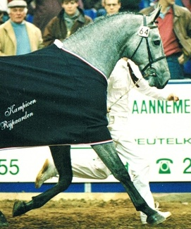
M.Titty , Guilherme Mattar
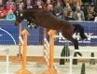
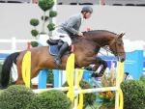
Winnaar Mechelen, ISP
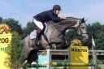

Olano V. Celano – Grand Prix Littus – kamp KWPN HK Cincitty - 2e bez, finale GMB 2012, verkocht voor € 140.000
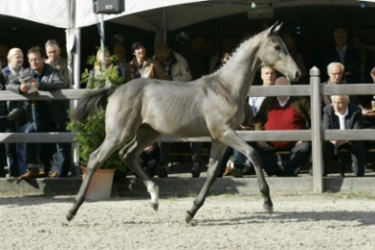
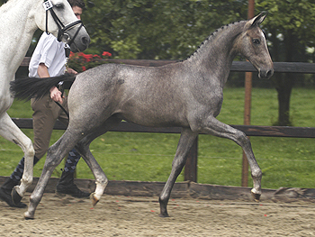
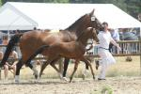

Fitty Faline C (V. Nr Uno) Citty
2e finale CK Limburg Accorano C V. Casco SELL Highlander V. Numero Uno Prinsjesdag 23 jaar
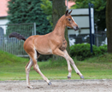
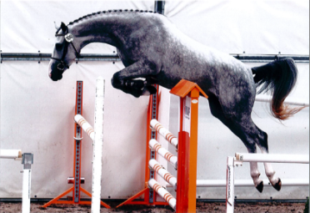
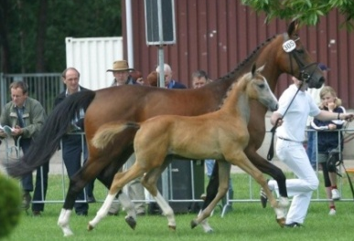
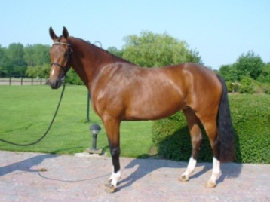

Witty Luterra C V. Lupicor Ditty Dante C V. Vingino ELITE Hitty Quintess V. Plot Blue
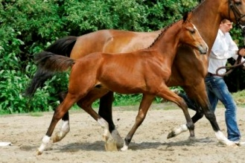
Ster PROK 2e CK Lb, finale KWPN Paardendagen’08, 5e in groep NMK 2011 Redfield Farm USA
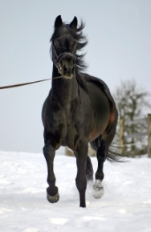
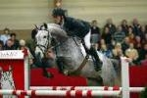
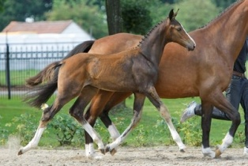

La Paz V. Ladalco
Goedgekeurd
NRPS en Zuid-
Duitse stamboek

Incitty C V. Chacco Blue Enzo C V. Quintender Anemone Ritter, kampioen KNHS
Prinsjesdag veiling Veulenveiling Limburg verkocht naar Saudi Arabië

